Bài 18 Địa 6
THỰC HÀNH
PHÂN TÍCH BIỂU ĐỒ NHIỆT ĐỘ, LƯỢNG MƯA
I. MỤC TIÊU:
1. Năng lực
- Năng lực chung:
+ Tự chủ và tự học: Biết chủ động, tích cực thực hiện những công việc của bản thân trong học tập và trong cuộc sống.
+ Giao tiếp và hợp tác: Biết đặt ra mục đích giao tiếp và hiểu được vai trò quan trọng của việc đặt mục tiêu trước khi giao tiếp. Hiểu được nội dung và phương thức giao tiếp cần phù hợp với mục đích giao tiếp và biết vận dụng để giao tiếp hiệu quả.
- Năng lực Địa lí
+ Nhận thức khoa học Địa lí : Mô tả, xác định các yếu tố nhiệt độ và lượng mưa trên lược đồ và biểu đồ khí hậu.
+ Tìm hiểu Địa lí : Sử dụng các công cụ địa lí: lược đồ, biểu đồ khí hậu… để xác định và phân tích các yếu tố nhiệt độ và lượng mưa trên lược đồ, biểu đồ, từ đó nêu ra được nhận xét chung về đặc điểm khí hậu của khu vực cần phân tích.
2. Phẩm chất
- Chăm chỉ : Có ý thức đánh giá điểm mạnh, điểm yếu của bản thân, thuận lợi, khó khăn trong học tập để xây dựng kế hoạch học tập. Có ý chí vượt qua khó khăn để đạt kết quả tốt trong học tập.
- Nhân ái: Tôn trọng ý kiến của người khác, có ý thức học hỏi lẫn nhau.
- Trách nhiệm: Có trách nhiệm trong việc thực hiện nhiệm vụ học tập (cá nhân/nhóm).
II. THIẾT BỊ DẠY HỌC VÀ HỌC LIỆU
1. Chuẩn bị của giáo viên:
- Lược đồ nhiệt độ và lượng mưa trung bình năm trên bề mặt TĐ
- Sơ đồ các đới khí hậu trên TĐ
- Hình ảnh các đới khí hậu
- Video thời tiết, quá trình hình thành mưa.
2. Chuẩn bị của học sinh: sách giáo khoa, vở ghi.
III. TIẾN TRÌNH DẠY HỌC
1. Mở đầu:
a. Mục tiêu:
- Kết nối với bài học, tạo tâm thế để bắt đầu tiết học hiệu quả.
b. Nội dung:
- Dựa vào video dự báo thời tiết để nêu được một số yếu tố quan trọng trong bản tin dự báo thời tiết.
c. Sản phẩm:
- HS vận dụng kiến thức của bản thân trả lời câu hỏi GV đưa ra.
d. Tổ chức hoạt động:
Bước 1: Chuyển giao nhiệm vụ:  - HS trả lời câu hỏi: Dựa vào đoạn video bản tin dự báo thời tiết, em hãy kể tên 2 yếu tố quan trọng của thời tiết? Vì sao 2 yếu tố đó lại quan trọng?  Bước 2: Thực hiện nhiệm vụ:  - HS thực hiện nhiệm vụ trong thời giang 2p  - HS tham gia trò chơi bằng cách giơ tay nhanh nhất.  Bước 3: Báo cáo, thảo luận:  Bước 4: Kết luận, nhận định:  - GV dựa vào các câu trả lời của học sinh để kết nối vào bài học. | 
2. Hình thành kiến thức mới (30 phút)
HOẠT ĐỘNG TÌM HIỂU CÁCH ĐỌC BIỂU ĐỒ NHIỆT ĐỘ, LƯỢNG MƯA – 15p
a. Mục tiêu:
- Phân tích được biểu đồ nhiệt độ, lượng mưa.
b. Nội dung:
- GV hướng dẫn học sinh cách đọc và nhận xét chế độ nhiệt và chế độ mưa của biểu đồ nhiệt độ và lượng mưa.
c. Sản phẩm:
- Câu trả lời của học sinh
d. Tổ chức hoạt động:
Bước 1: Chuyển giao nhiệm vụ:
Quan sát hình 1, em hãy cho biết:
- Trục bên tay trái thể hiện yếu tố nào? Đơn vị đo của yếu tố đó?  - Trục bên tay phải thể hiện yếu tố nào? Đơn vị đo của yếu tố đó?  - Biểu đồ cột màu xanh thể hiện cho yếu tố nào?  - Đường biểu diễn màu đỏ thể hiện yếu tố nào?  - Trục ngang thể hiện yếu tố nào?  Bước 2: Thực hiện nhiệm vụ:  - GV hướng dẫn, hỗ trợ HS.  Bước 3: Báo cáo, thảo luận:  - HS trả lời câu hỏi.  - Các học sinh khác có ý kiến nhận xét, bổ sung.  Bước 4: Kết luận, nhận định: | 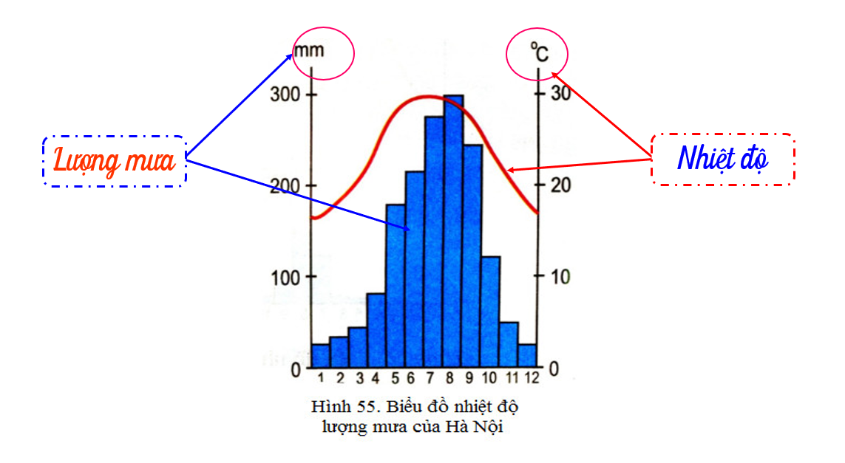
- Giáo viên quan sát, nhận xét đánh giá quá trình thực hiện của học sinh về thái độ, tinh thần học tập, khả năng giao tiếp, trình bày và đánh giá kết quả cuối cùng của học sinh
- Chuẩn kiến thức:
1. Hướng dẫn đọc biểu đồ nhiệt độ, lượng mưa
- Biểu đồ thể hiện 2 yếu tố nhiệt độ và lượng mưa của 1 địa phương trong thời gian là 12 tháng.
- Nhiệt độ: dạng đường (đơn vị: C)
- Lượng mưa: dạng cột (đơn vị: mm)
HOẠT ĐỘNG ĐỌC BIỂU ĐỒ NHIỆT ĐỘ, LƯỢNG MƯA 15p
a. Mục tiêu:
- Phân tích được biểu đồ nhiệt độ, lượng mưa.
b. Nội dung:
- GV hướng dẫn học sinh cách đọc và nhận xét chế độ nhiệt và chế độ mưa của biểu đồ nhiệt độ và lượng mưa.
c. Sản phẩm:
- Câu trả lời của học sinh.
- Thông tin phản hồi phiếu học tập:
 | Tích-xi | Xơ-un | Ma-ni-la
Về nhiệt độ
Nhiệt độ tháng cao nhất (°C) | 8,1 | 26,2 | 29,3
Nhiệt độ tháng thắp nhất (°C) | -30 | -1 | 25,8
Biên độ nhiệt độ năm (°C) | 38,1 | 27,2 | 3,5
Nhiệt độ trung bình năm (°C) | -12,8 | 13,3 | 25,4
Về lượng mưa
Lượng mưa tháng cao nhất (mm) | 50 | 385 | 440
Lượng mưa tháng thấp nhất (mm) | 10 | 21 | 8
Lượng mưa trung bình năm (mm) | 321 | 1373 | 2047
- Biểu đồ Tích – xi thuộc đới lạnh.
- Biểu đồ Xơ – un thuộc đới ôn hòa.
- Biểu đồ Ma – li – la thuộc đới nóng.
d. Tổ chức hoạt động:
Bước 1: Chuyển giao nhiệm vụ:
- GV: chia lớp làm 6 nhóm, mỗi nhóm tìm hiểu về một biểu đồ nhiệt độ, lượng mưa cụ thể.
Quan sát hình 2, em hãy:
- Xác định vị trí của các địa điểm trên bản đồ (thuộc đới khí hậu nào).
- Hoàn thành bảng gợi ý theo mẫu sau vào để được biểu đồ nhiệt độ, lượng mưa của Tích-xi, Xơ-un, Ma-ni-la.
- Nêu đặc điểm về nhiệt độ, lượng mưa của ba địa điểm trên?
- Nhóm 1,2: Địa điểm Tích – Xi.
- Nhóm 3,4: Địa điểm Xơ – un.
- Nhóm 5,6: Địa điểm Ma- li –la.
 | Tích-xi | Xơ-un | Ma-ni-la
Về nhiệt độ
Nhiệt độ tháng cao nhất (°C)
Nhiệt độ tháng thấp nhất (°C)
Biên độ nhiệt độ năm (°C)
Nhiệt độ trung bình năm (°C)
Về lượng mưa
Lượng mưa tháng cao nhất (mm)
Lượng mưa tháng thấp nhất (mm)
Lượng mưa trung bình năm (mm)
Bước 2: Thực hiện nhiệm vụ:
- GV hướng dẫn, hỗ trợ HS.
Bước 3: Báo cáo, thảo luận:
HS: Trình bày kết quả, nhận xét và bổ sung.
Bước 4: Kết luận, nhận định:
- Giáo viên quan sát, nhận xét đánh giá quá trình thực hiện của học sinh về thái độ, tinh thần học tập, khả năng giao tiếp, trình bày và đánh giá kết quả cuối cùng của học sinh
- Chuẩn kiến thức:
2. Nội dung thực hành.
- Biểu đồ Tích-xi thuộc đới lạnh: Nhiệt độ trung bình năm thấp dưới 0⁰C, lượng mưa nhỏ.
- Biểu đồ Xơ-un thuộc đới ôn hòa: Nhiệt độ trung bình năm nhỏ hơn 20⁰C, mưa tương đối nhiều.
- Biểu đồ Ma-ni;la thuộc đới nóng: Nhiệt độ trung bình năm cao, biên độ nhiệt nhỏ, lượng mưa lớn.
3. Luyện tập (5p)
a. Mục tiêu:
- Củng cố các kiến thức đã học, rèn luyện kĩ năng bài học góp phần hình thành các kĩ năng mới cho học sinh.
b. Nội dung:
- Dựa vào tình huống học tập để ôn tập, củng cố các kiến thức đã học trong bài.
c. Sản phẩm:
- Câu trả lời của học sinh
d. Tổ chức hoạt động:
Bước 1: Chuyển giao nhiệm vụ:  Trò chơi “Hộp quà bí mật”  - Luật chơi: Có 1 bộ câu hỏi gồm 4 câu tương ứng với 4 mảnh ghép. HS lựa chọn mảnh ghép bất kì và trả lơi câu hỏi. Nếu đúng trả lời tiếp, sai dừng lại nhường quyền cho bạn khác.  Bước 2: Thực hiện nhiệm vụ:  - HS nghe luật chơi theo sự hướng dẫn của GV.  Bước 3: Báo cáo, thảo luận:  - HS chơi trò chơi.  Bước 4: Kết luận, nhận định:  - GV chiếu đáp án, cho điểm cho HS.  - GV nhận xét, đánh giá về thái độ, kết quả hoạt động. | 
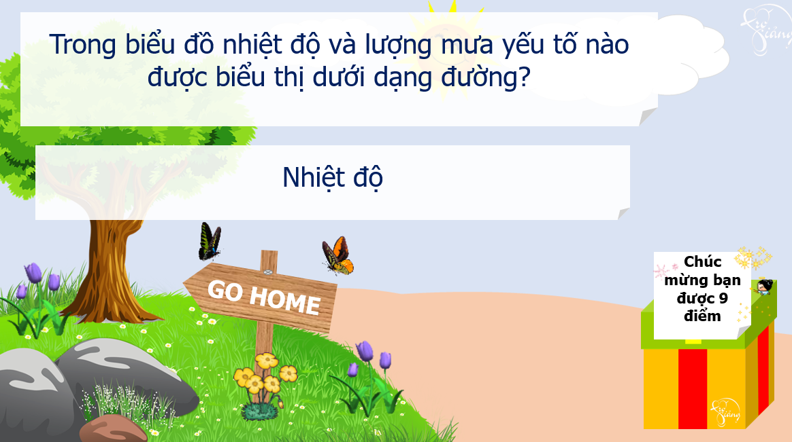 | 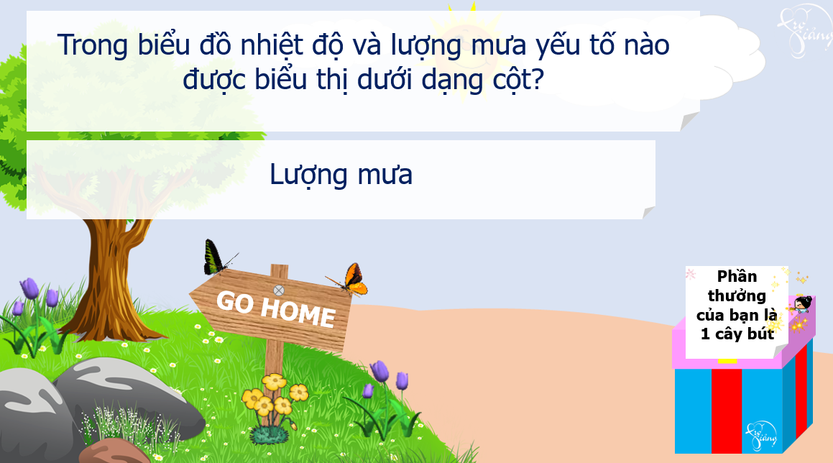
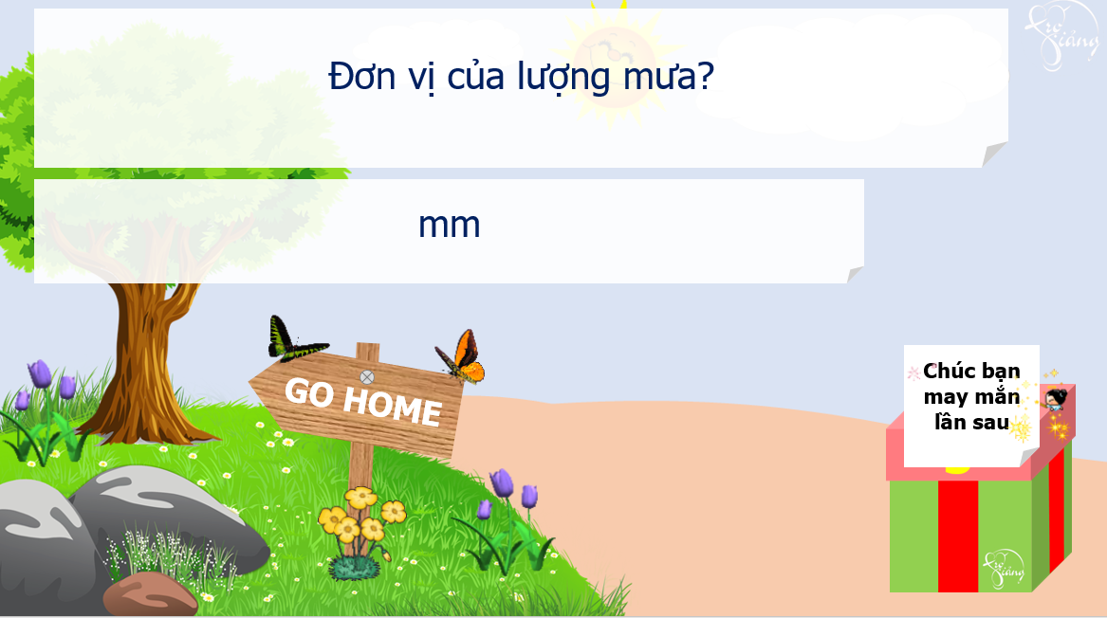 | 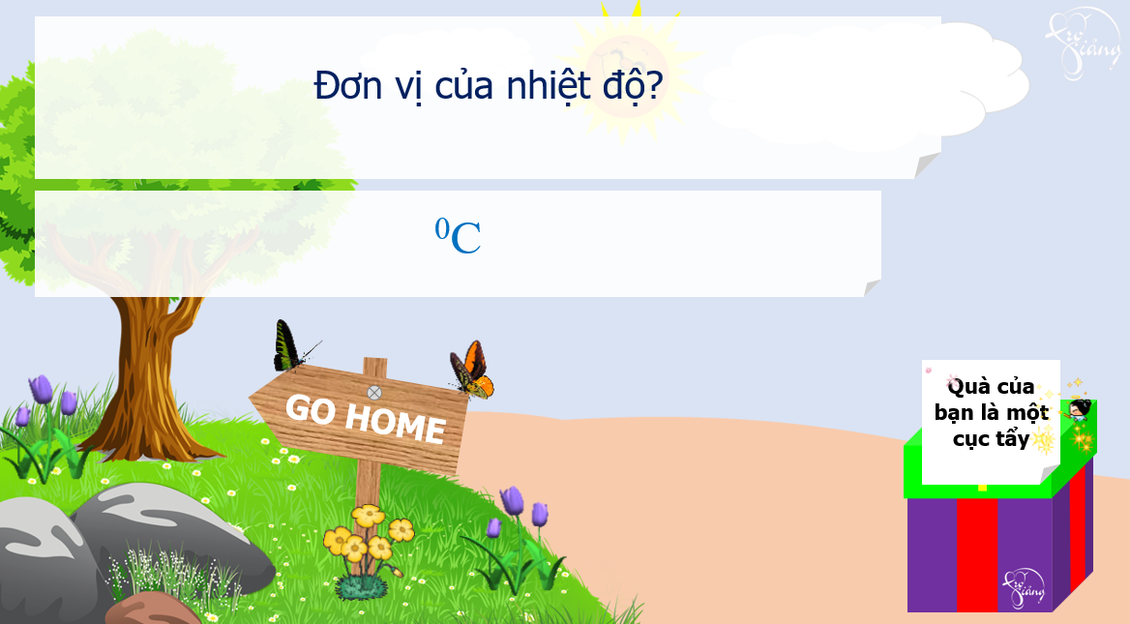
4. Vận dụng (5p):
a. Mục tiêu:
- Vận dụng kiến thức đã học để giải quyết vấn đề trong thực tiễn.
b. Nội dung:
- Biên tập và xây dựng bản tin dự báo thời tiết
c. Sản phẩm:
- Xây dựng được một bản tin dự báo thời tiết đơn giản.
d. Tổ chức hoạt động:
Bước 1: Chuyển giao nhiệm vụ:  - Em hãy nối đới khí hậu với cảnh quan phù hợp và giải thích nguyên nhân của sự lựa chọn đó?  Bước 2: Thực hiện nhiệm vụ:  - HS thảo luận và tìm đáp án ghi vào phiếu học tập.  Bước 3: Báo cáo, thảo luận:  - GV gọi nhóm có kết quả nhanh nhất trình bày.  - HS khác nhận xét, bổ sung.  Bước 4: Kết luận, nhận định:  Gv quan sát, nhận xét đánh giá hoạt động học của hs. | 